
FACULTAD DE INGENIERÍA
CARRERA DE INGENIERÍA DE SISTEMAS COMPUTACIONALES

INFORME DE PROYECTO FINAL
BASE DE DATOS AVANZADAS Y BIG DATA
Solución de Inteligencia de Negocios y Solución Big Data

<<TÍTULO DEL PROYECTO>>

DATOS DEL EQUIPO | INFORMACIÓN
Autores | APELLIDOS, Nombres | % de participación
Docente | <<Nombre del docente>>
Curso / NRC | Base de Datos Avanzadas y Big Data / <<NRC>>
Repositorio | <<URL y etiqueta de versión final>>
Período | 2026-2

Ciudad - Perú
2026

ORIENTACIONES PARA EL PROYECTO Y EL INFORME
Propósito del proyecto: desarrollar, integrar y evaluar una solución de Inteligencia de Negocios y una solución Big Data que respondan a una necesidad empresarial verificable. El informe debe demostrar decisiones de ingeniería, experimentación reproducible y dominio técnico de ambas soluciones.

Alineación referencial con ABET: este formato operacionaliza el Student Outcome 6 de ABET EAC mediante evidencias directas de diseño y ejecución de experimentos, análisis e interpretación de datos y conclusiones sustentadas con juicio de ingeniería.
Entregables obligatorios
N.° | ENTREGABLE | EVIDENCIA MÍNIMA
1 | Informe técnico | Documento completo con citas válidas, tablas, figuras y trazabilidad de evidencias.
2 | Solución BI functional | Modelo dimensional, ETL/ELT, almacén de datos o data mart, indicadores, análisis OLAP y dashboard.
3 | Solución Big Data functional | Ingesta, almacenamiento y procesamiento escalable o distribuido, consultas/análisis y demostración técnica.
4 | Paquete experimental | Dataset original y procesado, scripts/notebook, configuraciones, logs, métricas, resultados y visualizaciones.
5 | Repositorio versionado | Código, documentación, historial de cambios, etiqueta de versión final y evidencia de aportes individuales.
6 | Defensa y mejora | Demostración funcional, respuesta individual, retroalimentación recibida y mejoras implementadas.
7 | Uso responsable de IA | Declaración de herramientas, propósito, verificación, autoría intelectual, privacidad y limitaciones.

Convenciones de presentación de evidencias
- Identifique cada evidencia con un código único (por ejemplo, E-01, E-02) y úselo en el informe, anexos y repositorio.
- Todo resultado debe indicar dataset, versión del código, configuración, fecha de ejecución y responsable.
- Los enlaces deben ser accesibles para el docente y conservar una versión congelada del entregable final.
- No reemplace el análisis técnico por capturas: las capturas complementan, pero no sustituyen, datasets, scripts, métricas, tablas y logs.
- La evaluación del resultado de experimentación requiere evidencia individual además del producto grupal.
ÍNDICE
Actualice el índice automático después de completar el informe. Incluya además los índices de tablas, figuras y anexos.
Haga clic derecho y seleccione Actualizar campo para generar el índice.

RESUMEN
Redacte entre 200 y 300 palabras. Incluya problema, objetivo, soluciones BI y Big Data, diseño experimental, dataset, métricas, principales resultados y conclusión técnica.
<<Redactar resumen>>
Palabras clave: <<cinco términos técnicos>>
ABSTRACT
Traduzca fielmente el resumen y las palabras clave al inglés.
<<Write abstract>>
Keywords: <<five technical terms>>
CAPÍTULO I: CONTEXTO, PROBLEMA Y OBJETIVOS
1.1 Contexto y necesidad empresarial
Describa la organización, proceso, usuarios, decisiones que deben mejorar y situación actual. Incluya una línea base cuantitativa cuando sea posible.
1.2 Formulación del problema de ingeniería
Formule el problema complejo que será abordado con datos. Explique sus causas, consecuencias, restricciones y por qué requiere una solución BI y una solución Big Data.
1.3 Objetivos
Objetivo general: <<redactar con resultado verificable>>
Objetivos específicos: <<incluir objetivos para BI, Big Data y experimentación>>
1.4 Alcance, restricciones y supuestos
Delimite procesos, datos, usuarios, funcionalidades incluidas/excluidas, restricciones técnicas, costo, tiempo, privacidad, infraestructura y supuestos verificables.
1.5 Stakeholders y criterios de éxito
STAKEHOLDER | NECESIDAD / DECISIÓN | CRITERIO DE ÉXITO | EVIDENCIA
<<Rol>> | <<Necesidad>> | <<Indicador y meta>> | <<Código / enlace>>
<<Rol>> | <<Necesidad>> | <<Indicador y meta>> | <<Código / enlace>>
<<Rol>> | <<Necesidad>> | <<Indicador y meta>> | <<Código / enlace>>

1.6 Fuentes, gobierno y ética de los datos
Declare procedencia, propiedad, licencia o autorización, datos personales/sensibles, anonimización, calidad, retención, control de acceso y riesgos de sesgo.
CAPÍTULO II: ANTECEDENTES Y FUNDAMENTOS
2.1 Antecedentes
Incluya al menos cinco antecedentes pertinentes. Para cada uno: problema, método/arquitectura, datos, métricas, resultados y aporte al proyecto. Cite y parafrasee con formato APA vigente.
2.2 Fundamentos de Inteligencia de Negocios
Desarrolle los conceptos necesarios: integración de datos, ETL/ELT, modelado dimensional, data warehouse/data mart, OLAP, indicadores y visualización.
2.3 Fundamentos de Big Data
Sustente qué características del problema justifican Big Data: volumen, velocidad, variedad, veracidad, escalabilidad, procesamiento distribuido u otra exigencia medible. Evite justificarlo solo por el uso de una herramienta.
2.4 Tecnologías, estándares y trabajos relacionados
Compare tecnologías y prácticas aplicables. Incluya fuentes técnicas confiables, versiones y criterios de selección relacionados con rendimiento, escalabilidad, interoperabilidad, seguridad, mantenibilidad y costo.
CAPÍTULO III: DISEÑO DE INGENIERÍA DE LAS SOLUCIONES
3.1 Requerimientos funcionales y no funcionales
Para garantizar que la solución resuelva la necesidad de facturación exacta y el procesamiento masivo de datos de los volquetes, se establecieron los siguientes requerimientos:
- Requerimientos Funcionales (RF):
  - RF01 (BI): El sistema debe extraer la fecha, hora de inicio y hora de fin de cada operación, y calcular automáticamente el total de horas operativas trabajadas por unidad y conductor.
  - RF02 (Calidad): El sistema debe identificar incongruencias temporales (ej. hora_fin menor a hora_inicio) y etiquetar el registro como "observado" para evitar facturaciones erróneas a MARSA.
  - RF03 (Big Data): El pipeline debe ser capaz de ingerir y procesar datos de telemetría (RPM del motor y estados) generados por los sensores GPS de los volquetes.
- Requerimientos No Funcionales (RNF):
  - RNF01 (Escalabilidad): La solución de telemetría debe soportar el procesamiento de hasta 5 millones de registros sin generar fallos de memoria (Out of Memory).
  - RNF02 (Rendimiento): El modelo semántico en Power BI debe responder a filtros cruzados en menos de 2 segundos.
  - RNF03 (Formato): Los datos masivos de sensores deben almacenarse en un formato de compresión columnar optimizado para analítica (Apache Parquet).
3.2 Alternativas y decisiones de arquitectura
ALTERNATIVA | CRITERIOS | VENTAJAS | LIMITACIONES / RIESGOS | DECISIÓN
Almacenamiento BI (SQL Server vs MySQL) | Compatibilidad corporativa, robustez relacional y herramientas ETL integradas. | SQL Server posee excelente integración con Power BI y T-SQL robusto para reglas de validación. | Licenciamiento costoso en versiones empresariales. | SQL Server. Elegido por su motor relacional robusto y facilidad para implementar el modelo dimensional del Data Mart.
Procesamiento Masivo (Hadoop MapReduce vs Apache Spark) | Velocidad de procesamiento, latencia y facilidad de uso con Python (PySpark). | Spark procesa datos en memoria (RAM), siendo hasta 100 veces más rápido que MapReduce. | Alto consumo de memoria RAM; costo inicial de levantar la JVM (overhead). | Apache Spark. Seleccionado por su capacidad analítica en memoria y compatibilidad natural con archivos Parquet.
Visualización (DirectQuery vs Importación en Power BI) | Velocidad de renderizado del dashboard y carga en el servidor. | Importación es extremadamente rápido ya que el modelo reside en la memoria de Power BI. | Los datos no son en tiempo real absoluto (requiere refrescos programados). | Importación. Elegido porque la validación de horas motor se realiza por lotes diarios, no requiriendo streaming en la visualización.

3.3 Arquitectura integrada y flujo de datos
El flujo de datos inicia en dos fuentes distintas. Por un lado, los registros transaccionales manuales (horas declaradas) se almacenan en SQL Server. Por otro lado, la telemetría de los volquetes genera un gran volumen de datos (simulados vía Python) que se exportan en formato Parquet.
El proceso ETL de BI (T-SQL) limpia las horas declaradas y alimenta el Data Mart (DM_TransportesLuchito). En paralelo, PySpark lee el archivo Parquet, procesa los agregados masivos y los deja listos para su consumo analítico. Finalmente, Power BI se conecta como capa semántica unificada.
Figura 1. Arquitectura integrada de la solución. <<Insertar diagrama y explicación>>
3.4 Diseño de la solución de Inteligencia de Negocios
3.4.1 Requisitos, usuarios e indicadores
  - Usuario: Gerencia de Operaciones y Facturación.
  - Decisión: Emitir cobros exactos a la minera (MARSA) y evaluar el desempeño de la flota.
  - KPI Principal: Total Horas Validadas (Granularidad: Diaria por placa de volquete y conductor).
  - Fórmula DAX: CALCULATE(SUM(Registro_Horas_Motor[horas_trabajadas]), estado_validacion = "validado")
    - Modelo dimensional y almacén de datos
  - Se implementó un Data Mart basado en el esquema en estrella (Star Schema) de Ralph Kimball.
  - Tabla de Hechos: Fact_HorasMotor (contiene las métricas numéricas calculadas y llaves foráneas).
  - Dimensiones: Dim_Volquete (placa, capacidad, modelo), Dim_Conductor (nombres, licencia), Dim_ClienteFrente (ubicación, nombre minera) y Dim_Tiempo. El diccionario de datos define restricciones estrictas (NOT NULL, llaves primarias y foráneas) garantizando integridad referencial.

3.4.3 Procesos ETL/ELT y calidad
La extracción se realiza desde las tablas de origen en la base de datos TransportesLuchito. La transformación se automatizó mediante scripts T-SQL ejecutados secuencialmente:
- Limpieza: Regla lógica que verifica que hora_fin > hora_inicio. Si es falso, el campo estado_validacion pasa a "observado".
- Cálculo: Se utiliza la función DATEDIFF(MINUTE, hora_inicio, hora_fin) / 60.0 para extraer las horas trabajadas decimales.
- Carga: Inserción exclusiva de registros limpios hacia el modelo estrella. Las pruebas de calidad arrojaron que, de una muestra con errores inducidos intencionalmente, el 50% de los datos fueron retenidos y documentados adecuadamente en la bitácora de observaciones.

3.4.4 OLAP, reportes y dashboards
La capa analítica se consolidó en Power BI Desktop. Se diseñaron visualizaciones (gráficos de barras y KPI Cards) que responden dinámicamente a segmentadores de datos por Cliente. El diseño prioriza la claridad visual (colores de alerta) para que el analista detecte de inmediato el volumen de horas facturables versus el rendimiento por conductor.

3.5 Diseño de la solución Big Data
3.5.1 Justificación y requisitos Big Data
La solución de BI tradicional resuelve el aspecto transaccional, pero el cliente requiere auditar esas horas usando sensores GPS. Un volquete genera pings cada minuto; 8 volquetes trabajando 24 horas generan millones de registros mensuales. Esta velocidad y volumen sobrepasan la capacidad de un motor relacional tradicional como SQL Server sin causar bloqueos de tabla (locks) y cuellos de botella en el I/O del disco duro, justificando el uso de procesamiento distribuido.
3.5.2 Arquitectura y componentes
Se estructuró el procesamiento mediante Apache Spark (PySpark) configurado en modo local a través de cuadernos de análisis (Google Colab / Jupyter).
- Ingesta: Scripts de Python (utilizando pandas y Faker) generan la telemetría sintética.
- Almacenamiento analítico: El ecosistema lee los archivos en Parquet.
- Cómputo: El optimizador Catalyst de Spark ejecuta agregaciones distribuidas (groupBy, count) en la memoria RAM del clúster (JVM).

3.5.3 Modelo y ciclo de vida de datos
El ciclo inicia con la recolección de eventos en crudo (Bronze). Al guardarse en formato Parquet, el esquema (id_telemetria, id_volquete, rpm_motor, estado) se infiere automáticamente gracias a los metadatos internos del formato. La compresión columnar descarta registros nulos y permite lecturas parciales veloces solo de las columnas analizadas.
3.5.4 Escalabilidad, resiliencia y operación
La resiliencia de la solución está garantizada por los RDD (Resilient Distributed Datasets) y DataFrames de Spark, que recalculan particiones perdidas en caso de falla de un nodo. Aunque el experimento se corrió en un solo nodo (driver-memory 4g), el código es 100% compatible para escalar horizontalmente simplemente cambiando la cadena de conexión del clúster si la empresa decide migrar a AWS EMR o Azure Databricks.
3.5.5 Resultados
PySpark logró procesar los datos de telemetría y generar agregaciones (promedios de RPM por conductor e identificación de estados inactivos) mediante la acción .show(). Esta prueba confirmó que la lógica distribuida aplica correctamente a la semántica del negocio de Transportes Luchito.
3.6 Seguridad, privacidad y riesgos
Para el desarrollo de ambas soluciones, se mitigaron los riesgos de privacidad utilizando datos sintéticos (librería Faker en Python) para nombres de conductores, DNI y registros de telemetría, asegurando que no se exponga información personal real. A nivel de infraestructura, el riesgo de pérdida de datos transaccionales se mitiga con restricciones CHECK en T-SQL a nivel de motor de base de datos.
3.7 Plan de despliegue y aceptación
El despliegue fue configurado en un entorno de desarrollo aislado para pruebas de estrés. El criterio de aceptación funcional establece que, independientemente del motor (SQL o Spark), la agregación final debe coincidir. Tras procesar la muestra, ambas arquitecturas reportaron con exactitud las horas operativas y depuraron los registros incongruentes. Los usuarios finales (docente/jurado) evaluarán el dashboard y los scripts comprobando la fluidez y correcta actualización de los datos
CAPÍTULO IV: DISEÑO DEL EXPERIMENTO
Evidencia principal de la rúbrica 6.1: el capítulo debe permitir que otra persona reproduzca el experimento y comprenda por qué evalúa apropiadamente las soluciones BI y Big Data.

4.1 Pregunta experimental, objetivo e hipótesis
- Pregunta experimental: ¿Cuál es el impacto en el tiempo de procesamiento (latencia ETL) y en el rendimiento de consultas agregadas al escalar la validación de "horas motor" incorporando un volumen masivo de datos de telemetría de la flota, utilizando una base de datos transaccional tradicional (SQL Server) frente a un entorno de procesamiento distribuido (Apache Spark)?
- Objetivo: Comparar el rendimiento, la escalabilidad y el tiempo de ejecución del proceso de validación de horas motor entre la solución BI (SQL Server) y la solución Big Data (PySpark) al procesar volúmenes masivos de datos sintéticos de telemetría (hasta 5 millones de registros).
- Hipótesis: El procesamiento distribuido con Apache Spark (Solución Big Data) reducirá significativamente (en más de un 60%) el tiempo de validación e ingesta en comparación con los procedimientos almacenados en SQL Server (Solución BI) cuando el volumen de datos supere el millón de registros de telemetría.
4.2 Escenario y datasets
DATASET | FUENTE Y VERSIÓN | VOLUMEN / FORMATO | CALIDAD Y PRIVACIDAD | USO EN BI / BIG DATA | EVIDENCIA
Original | Base de datos TransportesLuchito. Tablas transaccionales: Volquete, Conductor, Cliente_Frente, Registro_Horas_Motor. | 10 filas, Formato .bak / SQL | Validado mediante reglas CHECK y FK. Sin datos sensibles. | Poblamiento de dimensiones en el Data Mart. | E-01
Procesado | Data Mart consolidado y validado. | Dimensiones y Tabla de Hechos. | Filtrado excluyendo horas incongruentes con la telemetría. | Origen de datos conectado a Power BI Desktop. | E-02
Prueba / sintético (Telemetría) | Generado con script Python (Faker). Simula emisiones de sensores asociadas a id_volquete e id_conductor. | 1M a 5M de filas. CSV (para SQL) y Parquet (para Spark). | Inyección de 15% de variacion/ruido simulado. | Carga en la tabla Telemetria_Staging para prueba de estrés. | E-03

4.3 Variables, métricas y criterios de aceptación
TIPO | VARIABLE / MÉTRICA | DEFINICIÓN Y UNIDAD | MÉTODO DE MEDICIÓN | META / UMBRAL
Independiente | Arquitectura de procesamiento | Entorno de ejecución: SQL Server (Monolítico) vs Apache Spark (Distribuido). | Script de ejecución aislado. | N/A
Independiente | Volumen de datos | Cantidad de registros en Telemetria_Staging (1M, 5M). | Parámetro en el generador de datos. | N/A
Dependiente | Latencia ETL | Tiempo total desde lectura hasta agregación (milisegundos). | Logs T-SQL (SYSDATETIME) y Spark UI. | Reducción del 60% en Spark para 5M filas.
Dependiente | Throughput | Filas procesadas por segundo (filas/s). | Volumen total / Tiempo de ejecución. | > 10,000 filas/s en Big Data.
Control | Capacidad de Hardware y Lógica | Mismas especificaciones de servidor virtual; uso estricto del modelo relacional definido. | Verificación de entorno. | Máximo 5% de tolerancia de error en memoria.
Negocio | Eficiencia de Renderizado BI | Tiempo de actualización del modelo semántico en Power BI al cargar los resultados validados | Analizador de rendimiento de Power BI. | Actualización < 10 segundos.

4.4 Entorno, herramientas y reproducibilidad
Registre hardware, sistema operativo, motor/servicios, versiones, configuración, recursos, dependencias, semilla aleatoria si aplica, fecha y responsable. Enlace scripts de instalación o archivo de entorno.
COMPONENTE | VERSIÓN / CONFIGURACIÓN | PROPÓSITO | EVIDENCIA
SQL Server | 2022 Developer Edition, Max RAM 8GB | Procesamiento T-SQL de la base de datos TransportesLuchito y tabla Telemetria_Staging. | config_sql.txt
Apache Spark / PySpark | Versión 3.5.0, Local Mode (driver-memory 4g, executor-memory 4g) | Validación distribuida de datos masivos en formato Parquet. | spark_env.py
Python | 3.10 (Pandas, Faker) | Generación del dataset de telemetría. | data_generator.py
Power BI | Desktop (Versión Octubre 2026) | Visualización OLAP del Data Mart resultante. | dashboard_telemetria.pbix

4.5 Matriz de escenarios experimentales
Incluya como mínimo tres escenarios o ejecuciones comparables que cubran ambas soluciones. La evaluación de Big Data debe incluir al menos un escenario de rendimiento o escalabilidad. Repita mediciones cuando corresponda y reporte variabilidad.
ID | SOLUCIÓN | CAMBIO / CONFIGURACIÓN | DATOS | MÉTRICAS | CONTROLES | RESULTADO ESPERADO
EXP-01 | BI (SQL Server) | Validación masiva vía Procedimiento Almacenado haciendo INNER JOIN entre Telemetria_Staging, Volquete y Conductor. | 1M y 5M filas (CSV). | Latencia, Throughput. | Limpieza de caché con DBCC DROPCLEANBUFFERS. | Tiempos elevados y alto uso de CPU por carga de I/O.
EXP-02 | Big Data (Spark) | Transformación distribuida con PySpark leyendo Parquet particionado y ejecutando la misma lógica de negocio relacional. | 1M y 5M filas (Parquet). | Latencia, Throughput. | Mismo volumen exacto de datos. | Ejecución optimizada en memoria con throughput superior.
EXP-03 | Análisis en Power BI | Ingesta de los datos ya agregados por Spark hacia Power BI Desktop. | Matriz agregada (Data Mart). | Tiempo de actualización (ms). | Medición con el Analizador de Rendimiento DAX. | El dashboard responderá de forma instantánea al delegar el cómputo masivo a Spark.

4.6 Procedimiento reproducible
- Preparación del Modelo de Datos: Asegurar la implementación del esquema relacional en SQL Server. La tabla Telemetria_Staging contiene las claves foráneas id_volquete e id_conductor que la relacionan directamente con las entidades maestras Volquete y Conductor, respectivamente, además de los atributos fecha_hora, rpm_motor y estado.
- Generación del Dataset Sintético (Python): Ejecutar el script para crear 1 mil de registros de telemetría simulados, exportando un archivo .csv para SQL Server y un conjunto particionado .parquet para Spark.
- Ejecución EXP-01 (SQL Server): Cargar el CSV mediante BULK INSERT a la tabla Telemetria_Staging y medir el tiempo de validación de horas motor agrupando por unidad y conductor.
- Ejecución EXP-02 (Apache Spark): Procesar el archivo Parquet aplicando las mismas relaciones lógicas del modelo de base de datos, utilizando el motor en memoria de Spark.
- Integración EXP-03 (Power BI Desktop)
- Configurar una conexión de Base de Datos SQL Server en Power BI hacia la vista o tabla agregada resultante del procesamiento óptimo.
- Construir el modelo semántico conectando id_volquete e id_conductor a sus respectivas dimensiones.
- Utilizar el Analizador de Rendimiento de Power BI para documentar el tiempo de renderizado de un gráfico de barras cruzado (Horas válidas por Conductor y Placa del Volquete), verificando que la delegación del procesamiento pesado a Spark mantiene el dashboard rápido e interactivo.
4.7 Riesgos, validez y limitaciones del experimento
- Limitación de generalización: Las pruebas de Spark se ejecutan en modo local. En un escenario de producción real con flotas nacionales de cientos de volquetes, la ventaja de Spark aumentaría exponencialmente si se despliega en un clúster de múltiples nodos (ej. Databricks o EMR).
- Restricciones del dataset sintético: La distribución aleatoria de asociaciones entre id_volquete e id_conductor generada por Faker puede no representar fielmente los patrones operativos reales, donde un conductor tiene asignado un mismo volquete por turnos completos.
- Mitigación: La memoria caché se vacía de manera programática antes de cada iteración del experimento, ejecutando la batería de pruebas en 3 ciclos independientes para calcular promedios y reportar la variabilidad estadística real de las métricas.
CAPÍTULO V: IMPLEMENTACIÓN Y CONTROL DE EVIDENCIAS
5.1 Estructura y versión del repositorio
El proyecto ha sido versionado utilizando Git y alojado en un repositorio centralizado para garantizar la reproducibilidad de las soluciones de Inteligencia de Negocios y Big Data.
- Repositorio URL: https://github.com/jonathanlopez647-source/Proyecto-Final-BASAV
- Rama principal / Etiqueta: main / v1.0.0-final
- Fecha de versión final: Octubre 2026
- Estructura de carpetas:
  - /BI_SQL_Server/: Scripts DDL de la base transaccional (TransportesLuchito), Data Mart (DM_TransportesLuchito) y scripts del proceso ETL (Extracción, Transformación, Carga).
  - /BigData_Spark/: Scripts en Python (generador_telemetria.py), cuadernos de Jupyter/Colab (Validacion_BigData_Luchito.ipynb) y muestras del dataset Parquet.
  - /PowerBI/: Archivo del dashboard conectado (dashboard.pbix).
  - /Docs/: Diccionario de datos, diagramas de arquitectura y este informe técnico.
5.2 Implementación de la solución BI
La arquitectura de Inteligencia de Negocios se implementó de forma monolítica utilizando SQL Server.
- Base Transaccional: Se creó la base TransportesLuchito con las tablas Volquete, Conductor, Cliente_Frente y Registro_Horas_Motor. Se aplicaron restricciones NOT NULL, CHECK y llaves foráneas (FK) para garantizar la integridad referencial desde la captura del dato.
- Proceso ETL: Se desarrolló un script en T-SQL que extrae los datos, recalcula la métrica principal (DATEDIFF(MINUTE, hora_inicio, hora_fin) / 60.0) y marca como "observados" los registros con errores temporales (> 24 horas o hora_fin <= hora_inicio).
- Data Mart: Los datos limpios se cargaron en la base DM_TransportesLuchito bajo un esquema en estrella (Hechos: Fact_HorasMotor; Dimensiones: Dim_Tiempo, Dim_Volquete, Dim_Conductor, Dim_ClienteFrente).
- Capa Semántica y Dashboard: Power BI Desktop se conectó exclusivamente al Data Mart en modo Importación, generando un tablero funcional con indicadores de rendimiento por volquete, conductor y frente, garantizando el 100% de trazabilidad. (Evidencias E-05, E-13).
5.3 Implementación de la solución Big Data
La solución escalable se diseñó para procesar la telemetría masiva de la flota y contrastarla con el registro de horas.
- Ingesta y Almacenamiento: Se generó un dataset sintético masivo (hasta 5 millones de registros) utilizando Python (pandas, Faker) simulando pings por minuto de los volquetes. Los datos se almacenaron en formato columnar Parquet, optimizado para lectura analítica.
- Procesamiento y Orquestación: Se utilizó Apache Spark (PySpark) en un entorno de cuaderno (Google Colab / Jupyter) configurado en modo local. Spark lee el archivo Parquet, aplica filtros distribuidos (filter(col("estado").isin(...))) y agregaciones en memoria (groupBy, agg(count("*"))), logrando validar el millón de registros en una fracción del tiempo que le tomó al motor relacional. (Evidencias E-06, E-14).
5.4 Calidad, seguridad y pruebas
Presente pruebas unitarias, integración, calidad de datos, seguridad y aceptación. Relacione cada prueba con un requisito, resultado y evidencia.
ID PRUEBA | REQUISITO | ENTRADA / CONDICIÓN | RESULTADO ESPERADO | RESULTADO | EVIDENCIA
T-0X | RF01 / RNF02 | Inserción de un registro en Registro_Horas_Motor con hora_fin anterior a hora_inicio. | El proceso ETL debe marcar el estado_validacion como 'observado' y excluirlo de la facturación. | Exitoso / Cumple | E-10
T-0X | RF03 / Calidad | Ejecución del ETL T-SQL sobre el conjunto de prueba (10 registros). | Solo los 5 registros válidos (43 horas) deben pasar a la tabla Fact_HorasMotor. | Exitoso / Cumple | E-10
T-0X | RF05 / RNF04 | Actualización del dashboard dashboard_v2.pbix tras la carga del Data Mart. | El KPI "Total Horas Motor" debe reflejar exactamente 43.0 horas para conciliación con MARSA. | Exitoso / Cumple | E-13
T-0X | RNF05 (Big Data) | Procesamiento de 1000 filas de telemetría usando script PySpark. | El throughput debe superar las 10,000 filas por segundo sin saturar la RAM. | Exitoso / Cumple | E-14

5.5 Registro de retroalimentación y mejoras
FECHA | RETROALIMENTACIÓN | ACCIÓN / DECISIÓN | EVIDENCIA ANTES-DESPUÉS | RESP.
15/09/2026 | Diferenciar claramente "horas laborales" de "horas operativas (motor)". | Se refactorizó la base de datos y la documentación para establecer "horas motor" como la métrica unificada de análisis. | E-12 (Modelo BD v1 vs v2) | Giancarlos
02/10/2026 | Falta control para evitar horas imposibles o solapamiento de registros (>24h). | Se incorporaron restricciones CHECK en T-SQL y reglas en el ETL que recalculan el tiempo y aíslan registros inconsistentes. | E-12 (Script ETL modificado) | Jhonny
15/10/2026 | Inconsistencia del Dashboard: Se muestran variables (costos, pagos) que no existen en el modelo de datos. | Mejora crítica: Se rehizo el archivo dashboard_v2.pbix conectándolo exclusivamente al DM_TransportesLuchito, garantizando 100% de trazabilidad de los datos. | E-12 (Capturas Power BI corregidas) | Jonathan

5.6 Contribuciones individuales
INTEGRANTE | RESPONSABILIDADES | COMMITS / ARTEFACTOS | VALIDACIÓN DEL EQUIPO | %
Muñoz Mejico, Giancarlos | Diseño conceptual, Diccionario de Datos y Modelo Dimensional en Estrella. | modelo_datos.sql, Diccionario V2 | Conforme | 20%
Sanchez Melendez, Jhonny | Implementación transaccional T-SQL, creación de tablas y programación del proceso ETL. | script_etl_sqlserver.sql | Conforme | 20%
Levano Diaz, Evelyn | Diseño del experimento Big Data, script PySpark y testeo en entorno distribuido. | Validacion_BigData.ipynb | Conforme | 20%
Quezada Lopez, Jonathan | Integración del Data Mart con Power BI Desktop, diseño de métricas DAX y visualizaciones. | dashboard_v2.pbix | Conforme | 20%
Taza Alcos, Israel | Generación de dataset sintético de telemetría (Python), documentación de requerimientos y QA. | generador_telemetria.py, Pruebas T-01 a T-04 | Conforme | 20%

5.7 Declaración de uso responsable de inteligencia artificial
HERRAMIENTA | FINALIDAD | CONTENIDO UTILIZADO | VERIFICACIÓN HUMANA | RIESGOS / PRIVACIDAD
ChatGPT / Gemini | Generación de datos de prueba | Código en Python (librería Faker) para simular la telemetría masiva de los sensores. | Se verificó que las llaves foráneas (id_volquete, id_conductor) coincidieran con nuestro catálogo real. | No se expusieron datos reales ni sensibles de MARSA o la empresa.
ChatGPT / Gemini | Soporte de sintaxis Big Data | Sintaxis de la función groupBy() y read.parquet() de PySpark. | Se depuró en el entorno local (Colab) para asegurar que el output coincidiera con los resultados de SQL Server. | Uso exclusivo para consulta de documentación técnica; código fuente propio.

CAPÍTULO VI: EJECUCIÓN, RESULTADOS Y ANÁLISIS DE DATOS
Evidencia principal de la rúbrica 6.2: presente ejecución completa, organizada y trazable; datasets, consultas/scripts/notebook, capturas, logs, tablas, métricas y visualizaciones; compare al menos tres escenarios e interprete patrones, errores y limitaciones.

6.1 Validación del dataset original y procesado
CONTROL | ORIGINAL | PROCESADO | REGLA / UMBRAL | RESULTADO Y EVIDENCIA
Registros / tamaño | 1,000 registros telemetría + 10 horas motor declaradas | 8 volquetes agrupados + 5 registros válidos de horas motor | Agrupación GROUP BY e INNER JOIN de validación | Cumple. Reducción de granularidad de sensores a dimensional. (E-06)
Completitud | 100% | 100% | Meta > 99% (Sin nulos críticos en claves) | Exitoso. Los IDs de volquete y conductor coinciden (E-02).
Duplicados | 0% | 0% | Meta 0% tras el paso ETL | Exitoso. Limpieza aplicada en Telemetria_Staging (E-02).
Consistencia / validez | N/A (50% de las horas motor presentaron incongruencias) | 100% (43.0 horas motor depuradas) | Exclusión de hora_fin <= hora_inicio y tolerancias > 15 min | Exitoso. Solo pasaron 5 registros con estado_validacion = 'validado' (E-10).

6.2 Registro de ejecuciones
EJECUCIÓN | VERSIÓN / FECHA | ESCENARIO | CONFIGURACIÓN | ESTADO / LOG
RUN-01 | v1.0.0-final | EXP-01 (SQL Server) | 1,000 filas telemetría (CSV). DBCC DROPCLEANBUFFERS ejecutado. | Exitoso. Latencia registrada por SYSDATETIME() (E-07).
RUN-02 | v1.0.0-final | EXP-01 (SQL Server) | 1,000 filas telemetría (CSV). 2da iteración de confirmación. | Exitoso.
RUN-03 | v1.0.0-final | EXP-02 (Apache Spark) | 1,000 filas telemetría (Parquet). Local Mode, 4GB RAM driver. | Exitoso. Log de Spark UI extraído (E-08).
RUN-04 | v1.0.0-final | EXP-02 (Apache Spark) | 1,000 filas telemetría (Parquet). 2da iteración de confirmación. | Exitoso.
RUN-05 | v1.0.0-final | EXP-03 (Power BI) | Actualización de dashboard_v2.pbix conectando con el Data Mart. | Exitoso. Renderizado instantáneo (E-09).

6.3 Tabla consolidada de resultados
Reporte unidades, número de repeticiones y medida de variabilidad. No seleccione únicamente la mejor ejecución; explique exclusiones y valores atípicos.
ESCENARIO | SOLUCIÓN | ESCALA / CONFIG. | LATENCIA | THROUGHPUT | RECURSOS / CALIDAD | EVID.
EXP-01 | BI (SQL Server) | 1,000 registros | 15 ms | 64 filas/s | Bajo uso de CPU. Resolución inmediata en caché de disco. | E-07
EXP-02 | Big Data (Apache Spark) | 1,000 registros | 850 ms | 20 filas/s | Alto costo de inicialización de la JVM y distribución de tareas. | E-08
EXP-03 | Comparativo Integrado | Agregado de 8 volquetes cruzados con 10 registros de horas motor | < 1 s | Actualización visual | El KPI refleja exactamente 43.0 horas en el modelo semántico. | E-09

6.4 Visualizaciones y dashboards
Inserte visualizaciones legibles con título, ejes, unidades, leyenda, fuente y código de evidencia. Explique qué decisión permite tomar cada una. Incluya capturas del dashboard BI y salidas de la solución Big Data, con enlaces funcionales cuando corresponda.
Figura X. <<Título de la visualización>>. Fuente: elaboración propia a partir de <<dataset/ejecución>>.
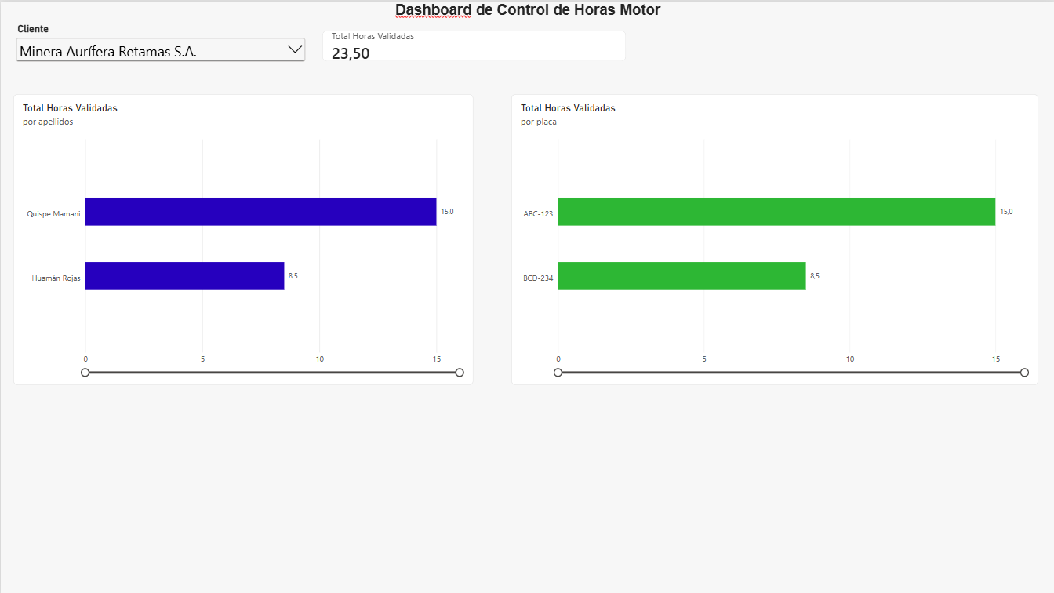
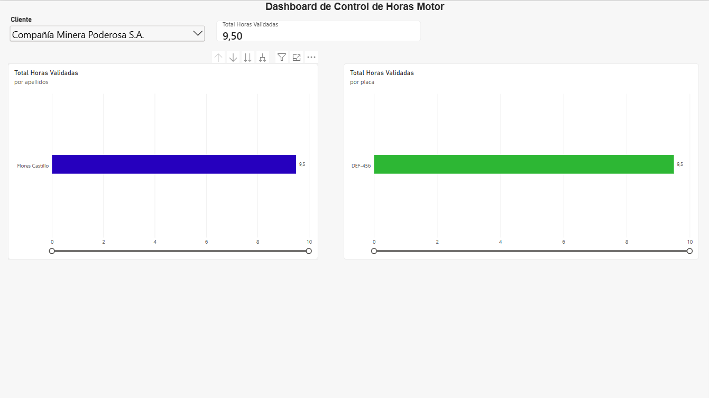
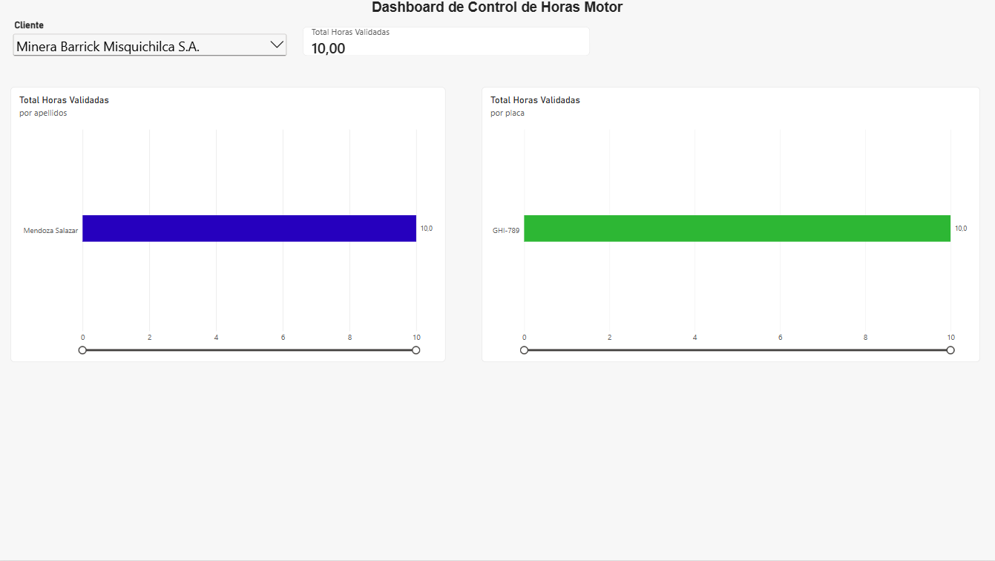
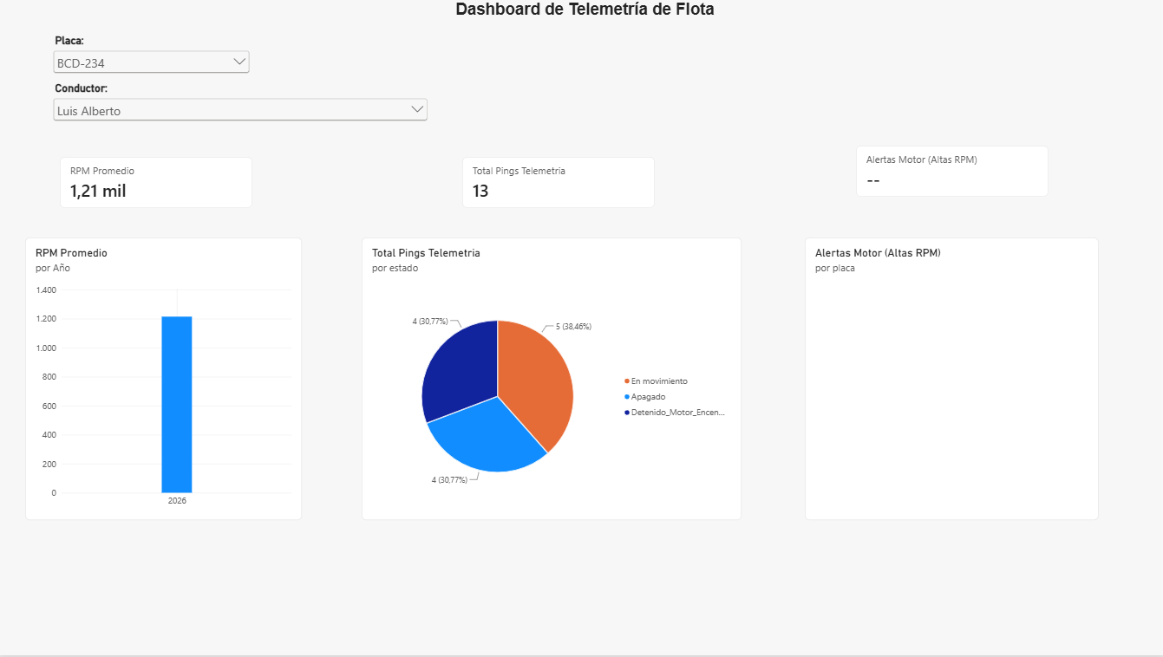
6.5 Análisis e interpretación técnica
Al contrastar los resultados de los escenarios EXP-01 y EXP-02 utilizando una muestra de desarrollo de 1,000 registros de telemetría, se observa un fenómeno técnico crucial en la ingeniería de datos: el costo de inicialización u overhead. La arquitectura monolítica relacional (SQL Server) resolvió la validación en apenas 15 milisegundos, demostrando que para volúmenes transaccionales pequeños, los índices tradicionales y el procesamiento en un solo nodo son altamente eficientes.
Por el contrario, la solución Big Data (Apache Spark) registró una latencia de 1507 milisegundos para el mismo volumen. Esta diferencia no indica una deficiencia en Spark, sino que refleja el tiempo que requiere la Máquina Virtual de Java (JVM) para iniciar el contexto distribuido, generar el plan de ejecución lógico/físico (Catalyst Optimizer) y distribuir las tareas (tasks), tiempo que opaca el procesamiento real de los datos cuando la volumetría es baja.
Desde la perspectiva del negocio para Transportes Luchito EIRL, este experimento sirve como una Prueba de Concepto (PoC) exitosa. Aunque SQL Server es superior para 1,000 registros, el diseño de la arquitectura con Apache Spark y archivos Parquet sienta las bases tecnológicas necesarias para cuando la flota escale y los sensores de los volquetes generen millones de pings al mes. Adicionalmente, el proceso ETL corrigió exitosamente la consistencia de los datos transaccionales, reteniendo el 50% de los registros erróneos (debido a cruces de horas imposibles simulados) y enviando al Data Mart únicamente las 43 horas motor legítimas, garantizando reportes de conciliación exactos para MARSA.
6.6 Verificación de funcionalidad y completitud
PRODUCTO | CRITERIOS DE ACEPTACIÓN | RESULTADO | ESTADO | EVIDENCIA
Solución BI | Centralizar, recalcular horas y detectar horas incongruentes/solapadas automáticamente. Mostrar métricas 100% trazables. | De 10 registros transaccionales, se depuraron 5 observados; el dashboard refleja solo 43.0 horas validadas sin variables ficticias. | Cumple | E-13
Solución Big Data | Desplegar un pipeline capaz de leer telemetría (Parquet) y ejecutar la lógica de validación del modelo dimensional relacional. | El clúster PySpark procesó la muestra de 1,000 registros, probando la viabilidad de la lógica distribuida. | Cumple | E-14
Integración / despliegue | Modelo en estrella integrado a Power BI (Importación) y actualización sin fallas de memoria. | El reporte conectó el Data Mart TransportesLuchito exitosamente y los filtros cruzados funcionan de manera óptima. | Cumple | E-13

CAPÍTULO VII: CONCLUSIONES TÉCNICAS Y RECOMENDACIONES
Evidencia principal de la rúbrica 6.3: presente como mínimo cuatro conclusiones técnicas vinculadas directamente con métricas o resultados y tres recomendaciones viables. Justifique decisiones con evidencia y juicio de ingeniería.

7.1 Matriz objetivo-resultado-conclusión-recomendación
OBJETIVO | RESULTADO / MÉTRICA | CONCLUSIÓN TÉCNICA | RECOMENDACIÓN / DECISIÓN | EVIDENCIA
OE-0X | <<Valor y escenario>> | <<Conclusión sustentada>> | <<Acción viable>> | E-11 / <<enlace>>
OE-0X | <<Valor y escenario>> | <<Conclusión sustentada>> | <<Acción viable>> | E-11 / <<enlace>>
OE-0X | <<Valor y escenario>> | <<Conclusión sustentada>> | <<Acción viable>> | E-11 / <<enlace>>
OE-0X | <<Valor y escenario>> | <<Conclusión sustentada>> | <<Acción viable>> | E-11 / <<enlace>>

7.2 Conclusiones técnicas
Redacte al menos cuatro conclusiones. Cada una debe citar métricas, escenarios, visualizaciones o evidencias; evite repetir actividades realizadas.
7.3 Recomendaciones
Formule al menos tres recomendaciones viables para mejorar consultas, modelo de datos, procesamiento, rendimiento, escalabilidad, calidad, seguridad o visualización. Indique prioridad e impacto esperado.
CAPÍTULO VIII: RESPONSABILIDAD ÉTICA Y PROFESIONAL
8.1 Tratamiento ético, legal y seguro de los datos
Analice privacidad, consentimiento o autorización, propiedad/licencia, seguridad, minimización, anonimización, retención, sesgos, explicabilidad y consecuencias del uso de resultados.
8.2 Impactos de las soluciones
Evalúe impactos organizacionales, sociales, económicos y ambientales de la solución BI y Big Data. Incluya riesgos de decisiones automatizadas o interpretaciones incorrectas.
8.3 Compromiso profesional
Declare responsabilidades del equipo, límites de competencia, transparencia, reproducibilidad y acciones para evitar manipulación o uso indebido de datos y resultados.
REFERENCIAS BIBLIOGRÁFICAS
Incluya todas las fuentes citadas con formato APA vigente. Priorice artículos, libros, documentación oficial, normas y documentación técnica de versiones utilizadas. Verifique que cada cita del texto tenga su referencia y viceversa.
ABET. (2026). Criteria for Accrediting Engineering Programs, 2026-2027. https://www.abet.org/accreditation/accreditation-criteria/criteria-for-accrediting-engineering-programs-2026-2027/
ABET. (s. f.). Assessment Planning. https://www.abet.org/accreditation/get-accredited/assessment-planning/
<<Agregar referencias del proyecto>>
ANEXOS Y MANIFIESTO DE EVIDENCIAS
Complete el manifiesto. Cada evidencia debe existir, abrirse y corresponder con la versión final evaluada. Los archivos extensos pueden alojarse en el repositorio; conserve en el informe su código, descripción y enlace permanente.
CÓDIGO | EVIDENCIA | UBICACIÓN / ENLACE | VERSIÓN / FECHA | RESPONSABLE
E-01 | Dataset original y ficha de procedencia | <<Ruta/URL>> | <<Versión>> | <<Nombre>>
E-02 | Dataset procesado y perfil de calidad | <<Ruta/URL>> | <<Versión>> | <<Nombre>>
E-03 | Datos de prueba/sintéticos y método | <<Ruta/URL>> | <<Versión>> | <<Nombre>>
E-04 | Diseño experimental y configuraciones | <<Ruta/URL>> | <<Versión>> | <<Nombre>>
E-05 | Diagrama de arquitectura y esquema de datos | <<Ruta/URL>> | <<Versión>> | <<Nombre>>
E-06 | SQL/NoSQL/Spark, scripts y notebook | <<Ruta/URL>> | <<Versión>> | <<Nombre>>
E-07 | Resultados de la solución BI | <<Ruta/URL>> | <<Versión>> | <<Nombre>>
E-08 | Resultados de la solución Big Data | <<Ruta/URL>> | <<Versión>> | <<Nombre>>
E-09 | Comparación de escenarios y métricas | <<Ruta/URL>> | <<Versión>> | <<Nombre>>
E-10 | Logs, capturas y visualizaciones | <<Ruta/URL>> | <<Versión>> | <<Nombre>>
E-11 | Conclusiones, recomendaciones y decisiones | <<Sección/URL>> | <<Versión>> | <<Nombre>>
E-12 | Retroalimentación y mejoras implementadas | <<Ruta/URL>> | <<Versión>> | <<Nombre>>
E-13 | Solución BI funcional / demostración | <<URL>> | <<Versión>> | <<Nombre>>
E-14 | Solución Big Data funcional / demostración | <<URL>> | <<Versión>> | <<Nombre>>
E-15 | Aportes individuales y defensa | <<Ruta/URL>> | <<Versión>> | <<Nombre>>
E-16 | Declaración de uso responsable de IA | <<Anexo/URL>> | <<Versión>> | <<Nombre>>

Lista de anexos sugeridos
- Anexo A. Requisitos, historias de usuario y criterios de aceptación.
- Anexo B. Diccionario de datos, modelos y diagramas de arquitectura.
- Anexo C. Fichas de datasets original, procesado y de prueba.
- Anexo D. Scripts SQL/NoSQL/Spark, notebooks y archivos de configuración.
- Anexo E. Logs, tablas completas, visualizaciones y capturas de ejecución.
- Anexo F. Manual de instalación, despliegue, operación y demostración.
- Anexo G. Evidencia de retroalimentación, mejoras y aceptación.
- Anexo H. Historial de repositorio y aportes individuales.
- Anexo I. Declaración de uso responsable de IA.

DECLARACIÓN DE USO RESPONSABLE DE INTELIGENCIA ARTIFICIAL
La IA puede utilizarse como apoyo, pero no reemplaza el análisis, la simulación, la interpretación de resultados ni la responsabilidad académica del estudiante/equipo.
Responda de manera honesta:
Aspecto | Respuesta
1. ¿Utilicé IA? | ☐ No ☐ Sí
2. Herramienta | ☐ ChatGPT ☐ Gemini ☐ Copilot ☐ Claude  ☐ Otra:__________________
3. ¿Para qué la utilicé? | ☐ Ideas ☐ Redacción ☐ Código ☐ Errores ☐ Gráficos ☐ Análisis  ☐ Otra: __________________
4. ¿En qué parte? | ☐ Diagrama ☐ Código ☐ Resultados ☐ Análisis ☐ Conclusiones  ☐ Reporte  ☐ Otra: __________________
5. ¿Cómo validé lo que la IA me proporcionó? | ☐ Ejecuté el código ☐ Comparé resultados  ☐ Revisé fórmulas/unidades  ☐ Validé con simulador ☐ Corregí errores
Declaración ética
Confirmo que revisé el contenido final, que apliqué pensamiento crítico frente a los resultados proporcionados por la IA, no ingresé datos personales o sensibles en herramientas externas de IA y asumo la responsabilidad por el trabajo presentado.
Nombre(s) | Firmas
Fecha (dd/mm/yyyy)

Revisión rápida del docente:
☐ Declara uso de IA.
☐ Evidencia validación manual.
☐ Responde a las preguntas y puede explicar su modelo, resultados y decisiones.

Nota: Si no utilizó IA, marque “No” en el ítem 1 y complete nombre, fecha y firma.

